TRƯỜNG ĐẠI HỌC SÀI GÒN
KHOA CÔNG NGHỆ THÔNG TIN

MÔN: HỌC SÂU
NỘI DUNG
BT06: Perceptron và Mạng học sâu
SINH VIÊN THỰC HIỆN
Họ và tên | MSSV | Lớp
Nguyễn Mai Hiển | 3123411093 | DCT123C3

Tp Hồ Chí Minh, ngày...tháng...năm 2026

Câu 1. Thiết kế một perceptron đơn cho ranh giới quyết định sau trong không gian hai chiều (2-D): 𝑥₂ = -1.5𝑥₁ + 3. Trong đó, hàm kích hoạt của perceptron là hàm bước 𝜏(𝑠), được định nghĩa như sau: $τ\left(s\right)=\left\{\begin{aligned}+1, s≥0 \\ -1, s<0\end{aligned}\right.$
Công thức của perceptron:
s=w1x1+w2x2+bBiến đổi phương trình: x2 = -1.5*x1 + 3 1.5*x1 + x2 - 3 = 0
Ta xác định được w1 = 1.5
w2 = 1
b = -3
Vậy vector trọng số là:
w = [1.5]
[1]
b=-3
Do đó:
$$τ\left(s\right)=\left\{\begin{aligned}+1, 1.5*x1 + x2 - 3≥0 \\ -1, 1.5*x1 + x2 - 3<0\end{aligned}\right.$$
Để chứng minh nếu s $≥$ 0 thì sẽ nằm phía trên đường thẳng, ngược lại s<0 sẽ nằm phía dưới đường thằng
Cho x1=0
x2=-1.5(0)+3=3
ta được điểm A(0,3)
Cho x2=0
0=-1.5x1+3 x1=2
Ta được điểm B(2,0)
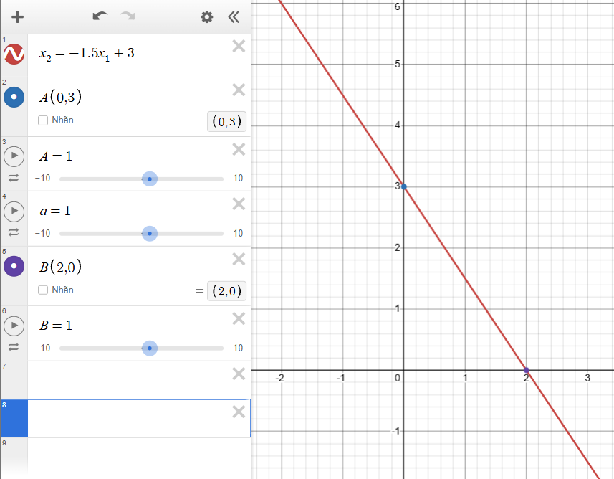
Chọn điểm (P(0,0) để kiểm tra:
s=1.5(0)+0-3=-3<0
Vậy (P(0,0) thuộc vùng có đầu ra (y=-1)
Do đó:
- Phía chứa gốc tọa độ (0,0): y=-1
- Phía đối diện, chẳng hạn điểm (0,4): y=+1, vì s=4-3=1>=0
- Các điểm nằm trên đường thẳng: y=+1, do đề quy định s>=0
Vậy đường biên quyết định là 1.5x1+x2-3=0, đi qua hai điểm (0,3)và (2,0)
Câu 2. Một perceptron đơn với hàm kích hoạt 𝑓𝑔biểu diễn một bộ phân lớp tuyến tính (hay một đường thẳng). Đầu ra của perceptron được xác định bởi: 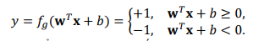
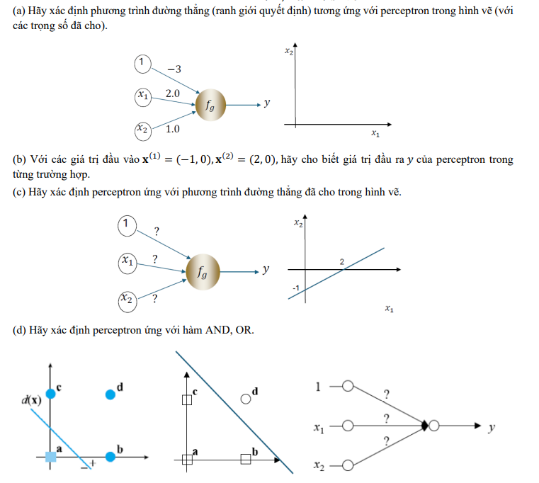
a)Trên hình: trọng số đầu vào bias 1 là −3, x₁ là 2, x₂ là 1. Do đó s = −3 + 2x₁ + x₂. Ranh giới quyết định: 2x₁ + x₂ − 3 = 0, hay x₂ = −2x₁ + 3.
b) Đầu ra cho các điểm:
• Với x⁽¹⁾ = (-1, 0): s = 2(-1) + 1(0) - 3 = -5 y = -1
• Với x⁽²⁾ = (2, 0): s = 2(2) + 1(0) - 3 = 1 ≥ 0 => y = +1
c) Perceptron cho đường thẳng đi qua
A(0,-1): giao với trục x2 tại -1
B(2,0): giao với trục x1 tại 2

Phương trình tổng quát dạng hệ số góc là:
x2=ax1+c
Trong đó a là hệ số góc và c là tung độ giao điểm với trục x2
C=-1
a=$\frac{x2B-x2A}{x1B-x1A}=\frac{0—1}{2-0}=\frac{1}{2}$
Ta có phương trình
x2=1/2x1+1
1/2x1-x2-1=0
=> Trọng số: Bias = -1, w1 = 1/2, w2 = -1.
d) Perceptron cho AND và OR
Dùng đầu vào nhị phân x₁,x₂ ∈ {0,1} và hàm sign cho đầu ra +1/−1:
- Hàm AND: Chọn w1 = 1, w2 = 1, b = -1.5
  - (0,0) 0+0-1.5 = -1.5 < 0 -1
  - (0,1) 0+1-1.5 = -0.5 < 0 -1
  - (1,0) 1+0-1.5 = -0.5 < 0 -1
  - (1,1) 1+1-1.5 = 0.5 >= 0 +1
- Hàm OR: Chọn w1 = 1, w2 = 1, b = -0.5
  - (0,0) 0+0-0.5 = -0.5 < 0 -1
  - (0,1) 0+1-0.5 = 0.5 ≥ 0 +1
  - (1,0) 1+0-0.5 = 0.5 ≥ 0 +1
  - (1,1) 1+1-0.5 = 1.5 ≥ 0 +1
Câu 3. Xây dựng hàm logic OR với hai biến nhị phân 𝑥=1, 𝑥2 ∈ {0,1}
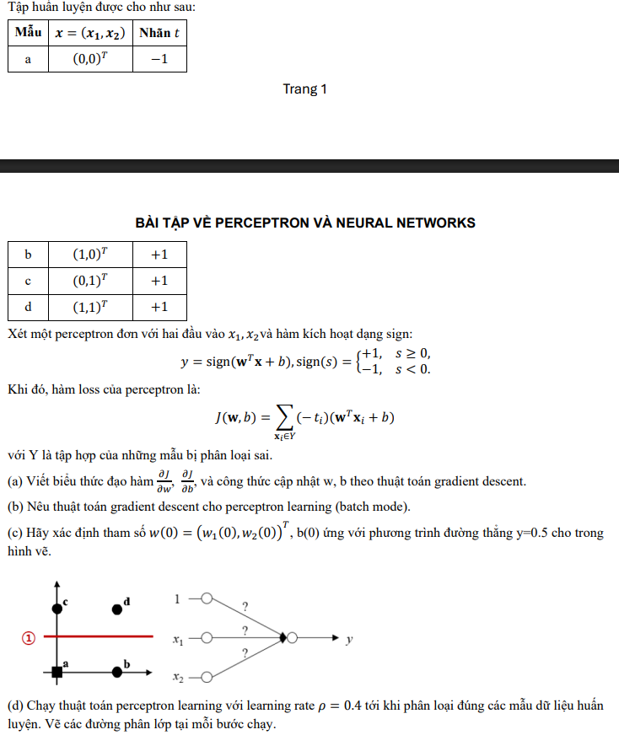

J(w,b) = Σᵢ∈Y [−tᵢ(wᵀxᵢ+b)]
Biểu thức đạo hàm và công thức cập nhật
∂J/∂w = −Σᵢ∈Y (tᵢxᵢ)
∂J/∂b = −Σᵢ∈Y (tᵢ)
Công thức cập nhật Batch Gradient Descent với tốc độ học p
w_{new} = w + ρΣᵢ∈Y tᵢxᵢ
b_{new} = b + ρΣᵢ∈Y tᵢ.
- Thuật toán Perceptron Learning
Khởi tạo w⁽⁰⁾, b⁽⁰⁾ , đặt k=0
Lặp:
- Tính sᵢ = wᵀxᵢ+b và dự đoán yᵢ = sign(sᵢ) cho toàn bộ mẫu.
- Lập tập Y gồm các mẫu dự đoán sai.Nếu Y rỗng thì dừng. Dừng thuật toán (mô hình đã hội tụ)
- Cập nhật w, b theo công thức batch và lặp lại.
- Đặt k = k + 1
c) Tham số ban đầu từ đường y = 0,5 trong hình
Đường nằm ngang x₂ = 0,5 tương đương 0x₁ + 1x₂ − 0,5 = 0. Vì vậy w⁽⁰⁾ = [0;1]ᵀ và b⁽⁰⁾ = −0,5
- Chạy thuật toán với ρ = 0,4
- Kiểm tra ban đầu với w⁽⁰⁾ = (0,1)^{T}, b⁽⁰⁾=-0.5
  - Điểm a(0,0), t_{a}=-1: s_{a} = -0.5 < 0 ya = -1 (Đúng)
  - Điểm b(1,0), t_{b}=+1 : s_{b} = -0.5 < 0 yb = -1 (Sai)
  - Điểm c(0,1), t_{c}=+1 : s_{c} = 0.5 ≥0 yc = +1(Đúng)
  - Điểm d(1,1), t_{d}=+1: s_{d} = 0.5 ≥ 0 yd = +1 (Đúng) Tập phân loại sai Y = {b}.
- Cập nhật ở Bước 1
w⁽¹⁾ = $\left(\begin{aligned}0 \\ 1\end{aligned}\right)+0.4\left(+1\right)\left(\begin{aligned}0 \\ 1\end{aligned}\right)=\left(\begin{aligned}0.4 \\ 1\end{aligned}\right)$
b⁽¹⁾=-0.5 +0.4(+1) = -0.1
- Kiểm tra lại với w⁽¹⁾ = (0.4, 1)^{T}, b⁽¹⁾ = -0.1
  - a(0,0): s_{a} = -0.1 < 0 ya = -1 (Đúng)
  - b(1,0): s_{b} = 0.3 ≥ 0 yb = +1 (Đúng)
  - c(0,1): s_{c} = 0.9 ≥ 0 yc = +1 (Đúng)
  - d(1,1): s_{d} = 1.3 ≥ 0 yd = +1 (Đúng) Tập Y = Rỗng
  - Thuật toán dừng sau 1 bước cập nhật. Kết quả: w = (0.4, 1.0)^{T}, b = -0.1 (Ranh giới: 0.4x1 + x2 - 0.1 = 0).
Câu 4. Huấn luyện Perceptron cho hàm AND
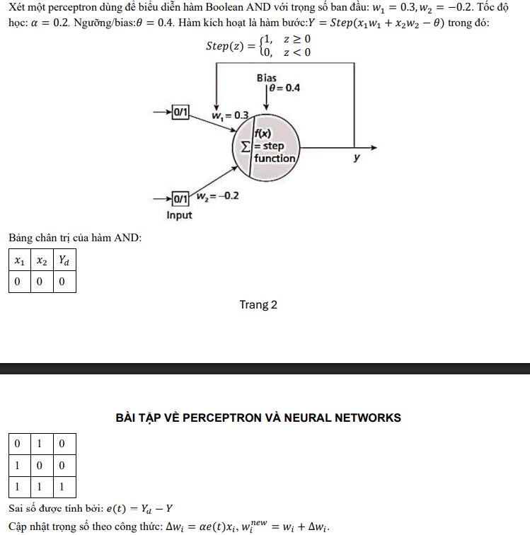
Yêu cầu: Thiết kế perceptron thực hiện hàm Boolean AND và cập nhật các trọng số qua từng epoch cho đến khi perceptron cho đúng đầu ra mong muốn của hàm AND. Ghi lại bảng gồm: epoch, 𝑥1, 𝑥2, 𝑌𝑑, 𝑌, sai số, 𝑤1, 𝑤2, trạng thái cập nhật.
Thông số ban đầu: w1 = 0.3, w2 = -0.2, θ = 0.4 (b = -0.4), α = 0.2. Hàm Step(x₁w₁+x₂w₂−θ) = Y; Y=1 nếu z ≥ 0, ngược lại Y=0.
Epoch | x₁ | x₂ | Yd | z=x₁w₁+x₂w₂−θ | Y | e | w₁ sau | w₂ sau | Trạng thái
1 | 0 | 0 | 0 | -0.4 | 0 | 0 | 0.3 | -0.2 | Không đổi
1 | 0 | 1 | 0 | -0.6 | 0 | 0 | 0.3 | -0.2 | Không đổi
1 | 1 | 0 | 0 | -0.1 | 0 | 0 | 0.3 | -0.2 | Không đổi
1 | 1 | 1 | 1 | -0.3 | 0 | 1 | 0.5 | 0.0 | Cập nhật
2 | 0 | 0 | 0 | -0.4 | 0 | 0 | 0.5 | 0.0 | Không đổi
2 | 0 | 1 | 0 | -0.4 | 0 | 0 | 0.5 | 0.0 | Không đổi
2 | 1 | 0 | 0 | 0.1 | 1 | -1 | 0.3 | 0.0 | Cập nhật
2 | 1 | 1 | 1 | -0.1 | 0 | 1 | 0.5 | 0.2 | Cập nhật
3 | 0 | 0 | 0 | -0.4 | 0 | 0 | 0.5 | 0.2 | Không đổi
3 | 0 | 1 | 0 | -0.2 | 0 | 0 | 0.5 | 0.2 | Không đổi
3 | 1 | 0 | 0 | 0.1 | 1 | -1 | 0.3 | 0.2 | Cập nhật
3 | 1 | 1 | 1 | 0.1 | 1 | 0 | 0.3 | 0.2 | Không đổi
4 | 0 | 0 | 0 | -0.4 | 0 | 0 | 0.3 | 0.2 | Không đổi
4 | 0 | 1 | 0 | -0.2 | 0 | 0 | 0.3 | 0.2 | Không đổi
4 | 1 | 0 | 0 | -0.1 | 0 | 0 | 0.3 | 0.2 | Không đổi
4 | 1 | 1 | 1 | 0.1 | 1 | 0 | 0.3 | 0.2 | Không đổi
Kết luận: Sau Epoch 4, tất cả các mẫu đều được phân loại đúng (e=0). Bộ trọng số hội tụ là w1 = 0.3, w2 = 0.2, θ = 0.4
Phần 2
Câu 1. Xác định miền kích hoạt của mạng nơ-ron
Cho mạng nơ-ron 3 tầng có kiến trúc như hình dưới
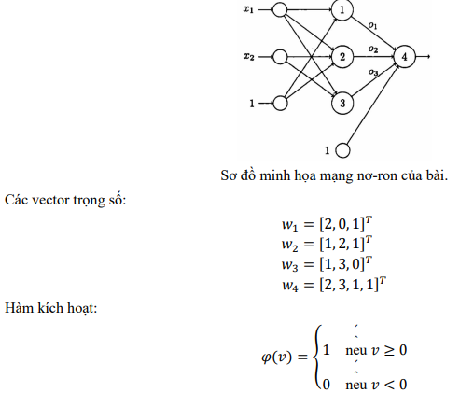
Yêu cầu:
1.Viết biểu thức tính tổng có trọng số tại từng nơ-ron của tầng ẩn và tầng đầu ra.
Theo sơ đồ, mỗi vector tầng ẩn có dạng [trọng số x₁, trọng số x₂, bias]ᵀ; vector đầu ra có dạng [trọng số o₁, o₂, o₃, bias]ᵀ. Hàm kích hoạt φ(v)=1 nếu v≥0, ngược lại 0.
Tầng ẩn:
v₁ = 2x₁ + 0x₂ + 1 = 2x₁+1; o₁=φ(v₁).
v₂ = x₁ + 2x₂ + 1; o₂=φ(v₂).
v₃ = x₁ + 3x₂ + 0 = x₁+3x₂; o₃=φ(v₃).
Tầng đầu ra: v₄ = 2o₁ + 3o₂ + o₃ + 1; y=φ(v₄).
2.Xác định điều kiện đối với 𝑥1, 𝑥2 để mạng được kích hoạt (đầu ra bằng 1).
- Đầu ra y=1 v4>=0 2o₁ + 3o₂ + o₃ + 1 ≥ 0
- Vì o₁, o₂, o₃ ≥ 0, giá trị nhỏ nhất của v4 xảy ra khi o₁ = o₂ = o₃ = 0, khi đó v4 = 1 ≥ 0
- Do đó, điều kiện v4 ≥ 0 luôn luôn thỏa mãn với mọi điểm (x1,x2)
3.Biểu diễn miền kích hoạt trên hệ trục tọa độ (𝑥1, 𝑥2)
- Miền kích hoạt là toàn bộ mặt phẳng tọa độ R²
4.Giải thích ý nghĩa hình học của miền kích hoạt.
- Trọng số bias dương (+1) ở nơ-ron đầu ra đủ lớn để giữ cho tổng có trọng số luôn lớn hơn hoặc bằng 0, làm cho mạng phân loại tất cả các điểm vào cùng một lớp tích cực (y=1)
Câu 2. Khảo sát ảnh hưởng của trọng số Bias
Sử dụng mạng nơ-ron như hình:
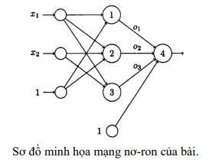
Thay đổi các giá trị trọng số bias tại tầng ẩn từ 1 thành -1. Các trọng số còn lại được giữ nguyên.
Yêu cầu:
1.Viết lại các vector trọng số sau khi thay đổi bias.
- w₁’= [2,0,−1]ᵀ
- w₂’= [1,2,−1]ᵀ
- w₃’= [1,3,−1]ᵀ
- w₄’= [2,3,1,1]ᵀ
2.Thiết lập các biểu thức tính toán và điều kiện kích hoạt mới cho từng nơ-ron.
- v₁’=2x₁−1 o₁’=1 khi x₁≥0,5
- v₂’=x₁+2x₂−1; o₂’=1 khi 0.5x₁+x₂≥0.5
- v₃’=x₁+3x₂−1. o₃’=1 khi 1/3x₁+x₂≥1.3
3.Xác định miền giá trị (𝑥1, 𝑥2) làm cho đầu ra của mạng bằng 1.
- Đầu ra vẫn là y=φ(2o₁+3o₂+o₃+1)=1 với mọi (x₁,x₂), bởi bias đầu ra +1 và các trọng số đầu ra không âm.
4. Vẽ miền kích hoạt mới trên hệ trục tọa độ.
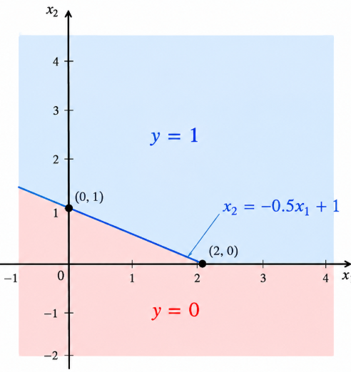

5. So sánh miền kích hoạt trước và sau khi thay đổi bias; nhận xét vai trò của bias đối với ranh giới quyết định
- Việc chỉ thay đổi bias tầng ẩn chuyển dịch các đường ranh giới của tầng ẩn, nhưng nếu ngưỡng tầng đầu ra quá thấp (bias b4 = +1 dương lớn), kết quả phân loại cuối cùng của toàn mạng không bị ảnh hưởng
Câu 3. Thiết kế mạng nơ-ron phân loại sinh viên
Thiết kế một mạng nơ-ron để lựa chọn sinh viên đạt danh hiệu giỏi toàn diện.
Tiêu chí đánh giá bao gồm:
- Điểm trung bình (thang điểm 4), có trọng số 2.
- Điểm hạnh kiểm (thang điểm 10), có trọng số 1.
- Điểm rèn luyện (thang điểm 10), có trọng số 1.
Điểm danh hiệu được tính:
𝐷 = 2𝑥₁ + 𝑥₂ +𝑥₃
Sinh viên đạt danh hiệu khi: 𝐷 ≥ 24
Yêu cầu:
1.Xác định các biến đầu vào, đầu ra và vector trọng số của mạng nơ-ron.
Đầu vào: x₁ = điểm trung bình (thang 4), x₂ = điểm hạnh kiểm (thang 10), x₃ = điểm rèn luyện (thang 10).
Véc tơ: Trọng số w=[2,1,1]ᵀ
Đầu ra yⲉ{0,1}(1:Đạt, 0:Không đạt)
2.Thiết kế mạng perceptron để phân loại sinh viên đạt hoặc không đạt danh hiệu.
- Điểm danh hiệu D = 2x1 + x2 + x3
- Đạt danh hiệu khi D ≥ 24 2x1 + x2 + x3 - 24 ≥ 0
3.Xác định giá trị bias và hàm kích hoạt phù hợp.
- Bias b = -24 (hoặc ngưỡng θ = 24)
- Hàm kích hoạt: Hàm bước φ(v) = 1 nếu v ≥ 0, ngược lại 0
4.Vẽ sơ đồ kiến trúc mạng nơ-ron.
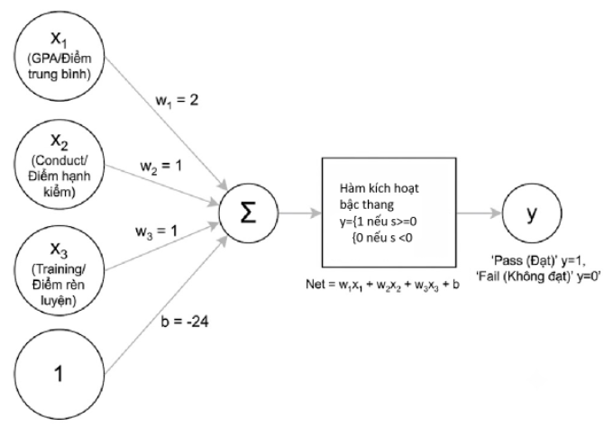
5.Tính toán đầu ra của mạng với ba trường hợp:
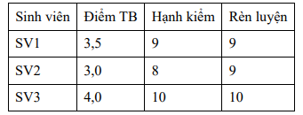
- SV1 (3.5, 9, 9): D = 2(3.5) + 9 + 9 = 25 ≥ 24 y = 1 (Đạt)
- SV2 (3.0, 8, 9): D = 2(3.0) + 8 + 9 = 23 < 24 y = 0(Không đạt)
- SV3 (4.0, 10, 10): D = 2(4.0) + 10 + 10 = 28 ≥ 24 y = 1 (Đạt)
6. Giải thích tại sao một perceptron có thể giải quyết bài toán phân loại này
- Bài toán sử dụng điều kiện phân chia tuyến tính bởi một siêu phẳng 2x1 + x2 + x3 - 24 = 0 trong không gian 3D, do đó 1 Perceptron đơn hoàn toàn đủ khả năng phân loại chính xác
Câu 4. Khảo sát sự thay đổi ranh giới phân loại
Sử dụng mạng nơ-ron đã xây dựng ở Câu 3. Giả sử trọng số bias của mạng được thay đổi thành một giá trị khác tùy chọn, trong khi các trọng số đầu vào vẫn giữ nguyên.
Yêu cầu:
1.Viết lại phương trình tổng có trọng số sau khi thay đổi bias.
- Tổng có trọng số mới: v' = 2x1 + x2 + x3 + b_{mới}
2.Xác định điều kiện phân loại sinh viên theo giá trị bias mới.
- Sinh viên đạt khi D ≥ -b_{mới} (ngưỡng điểm danh hiệu mới là θ_{mới} = - b_{mới})
3.Chọn ít nhất ba giá trị bias khác nhau và xác định ngưỡng điểm danh hiệu tương ứng.
Bias b′ | Ngưỡng T=−b′ | SV1 D=25 | SV2 D=23 | SV3 D=28 | Nhận xét
−22 | 22 | Đạt | Đạt | Đạt | Ngưỡng thấp hơn, dễ đạt hơn
−24 | 24 | Đạt | Không đạt | Đạt | Ngưỡng ban đầu
−26 | 26 | Không đạt | Không đạt | Đạt | Ngưỡng cao hơn, khó đạt hơn

5.Nhận xét sự thay đổi của tập sinh viên được lựa chọn khi bias tăng hoặc giảm.
- Khi bias tăng (bớt âm hơn, ví dụ -22), ngưỡng quyết định giảm xuống, tiêu chuẩn chọn sinh viên trở nên dễ dàng hơn
- Khi bias giảm (âm hơn, ví dụ -26), ngưỡng quyết định tăng lên, tiêu chuẩn trở nên khắt khe hơn
6.Giải thích vai trò của bias trong việc điều chỉnh ngưỡng quyết định của mạng nơ-ron.
- Vai trò: Bias có tác dụng điều chỉnh vị trí (tịnh tiến) siêu phẳng quyết định trong không gian đặc trưng mà không làm thay đổi độ dốc/hướng của siêu phẳng đó

